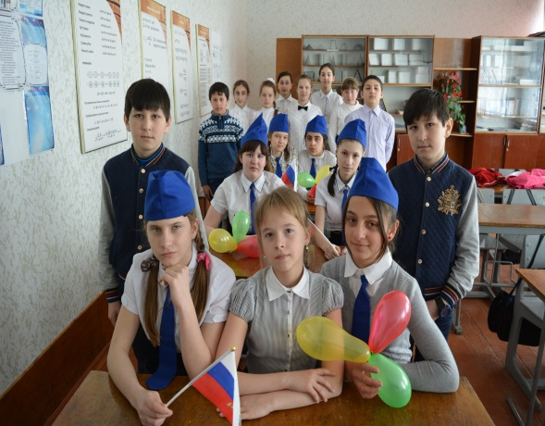

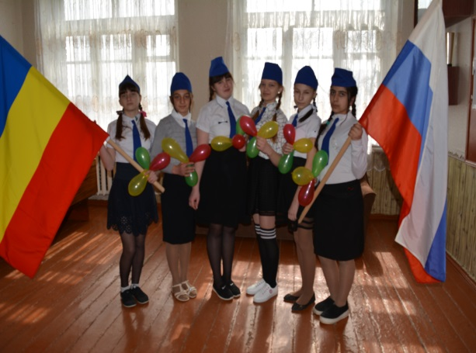

ОТРЯД ЮИД МБОУ ЮЛОВСКАЯ СОШ№6

Территория
Ростовская область Целинский район

Образовательная организация (полное название)
МУНИЦИПАЛЬНОЕ БЮДЖЕТНОЕ ОБЩЕОБРАЗОВАТЕЛЬНОЕ УЧРЕЖДЕНИЕ
ЮЛОВСКАЯ СРЕДНЯЯ ОБЩЕОБРАЗОВАТЕЛЬНАЯ ШКОЛА № 6

Председатель комиссии «За безопасность движения»
Стародубцева Наталья Геннадьевна,
заместитель директора по воспитательной работе
тел. 8(86371)9-33-08, е–mail: scooh.iulowsckaia2013@yandex.ru

Ответственный работник за мероприятия по профилактике ДДТТ
Стародубцева Наталья Геннадьевна,
заместитель директора по воспитательной работе
тел. 8(86371)9-33-08, е–mail: scooh.iulowsckaia2013@yandex.ru

Руководитель отряда ЮИД
Чикунова Галина Викторовна,
тел. 8(86371)9-33-08, е–mail: scooh.iulowsckaia2013@yandex.ru

«ДОРОЖНЫЙ ПАТРУЛЬ»

Командир отряда ЮИД:
Богданенко Лилия Михайловна

- Абдуллаева Карина Саркисовна
- Алиева Сабрина Руслановна
- Биналиева Гульшан-Мавлуда Исломовна
- Богданенко Лилия Михайловна
- Кляуз Алексей Владимирович
- Матвиенко Владислав Николаевич
- Платонов Дмитрий Евгеньевич
- Чахоева Назира Ясиновна
- Чибирашвили Диана Игоревна
- Шабазов Джабраил Умаханович

« Мы молодое поколенье,
за безопасное движенье!»

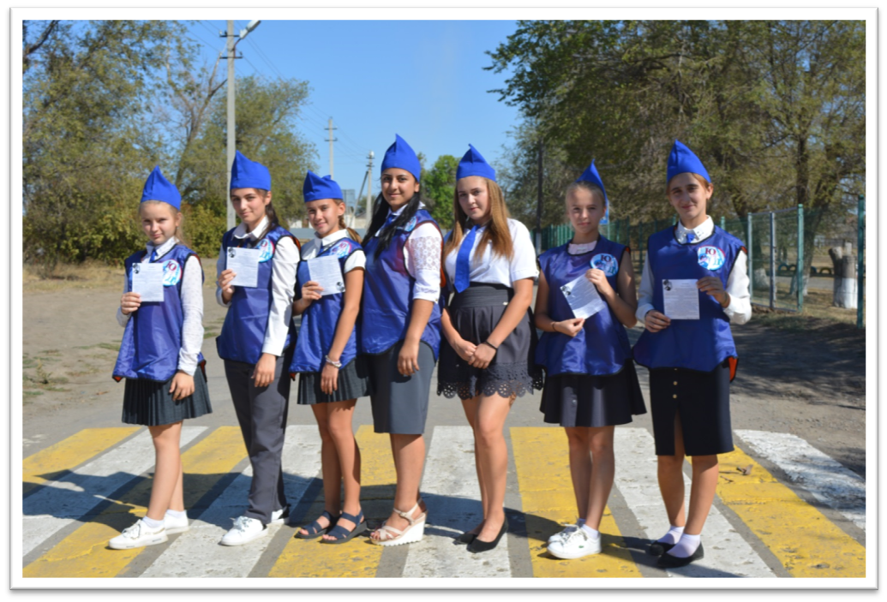


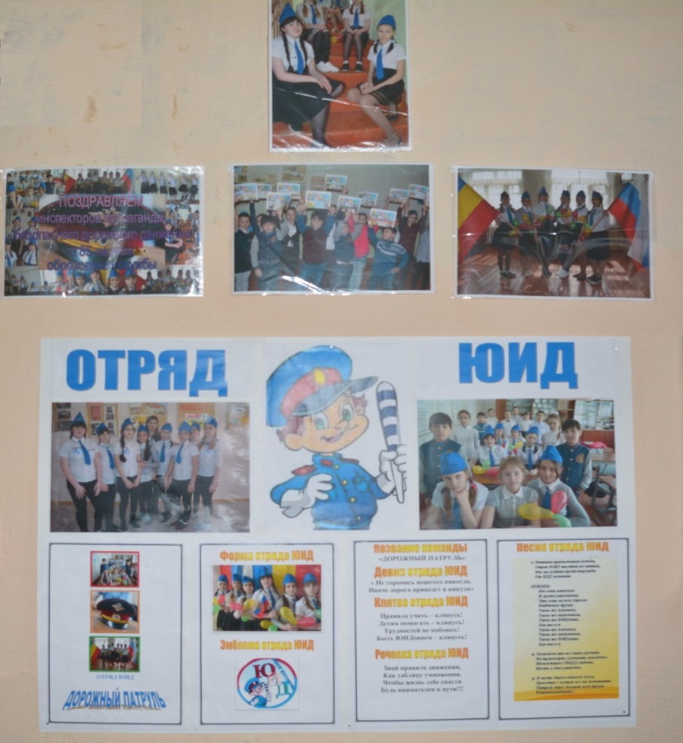

Мы в Юидовском отряде
И гордимся этим мы.
Новичкам мы только рады
ПДД всем объясним.
Если что-то не понятно
Обращаемся в ГАИ,
Здесь отличные ребята
Им спасибо говорим!

Припев: Ваша служба важная
Нам Юидовцам подмога
Донесем до каждого,
ПДД все соблюдай!

На Юидовской планете
Очень дружная семья.
Дружат взрослые и дети
О дорогах все твердят!
Нам инспектор объясняет
Все основы ПДД
Мы ему все доверяем
Служит он в ГИБДД!

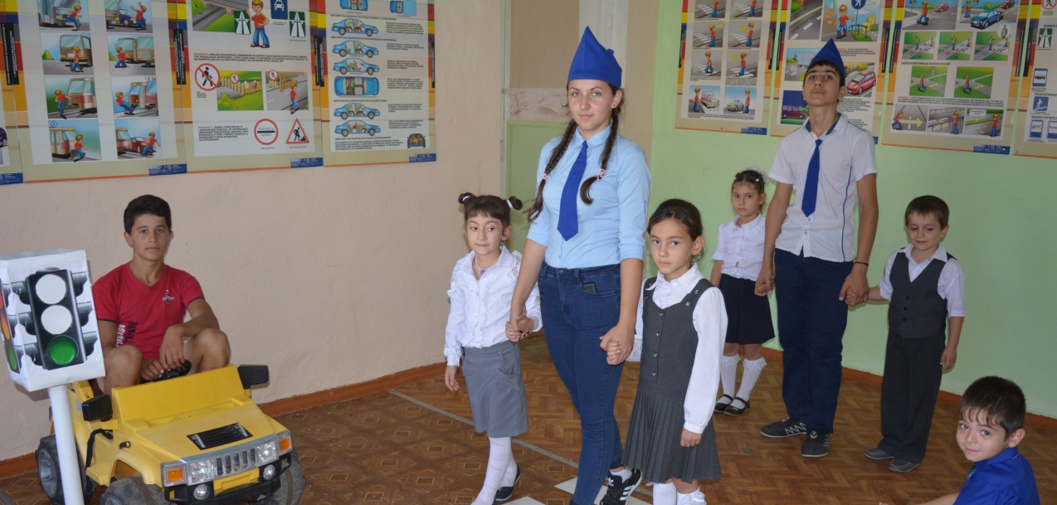
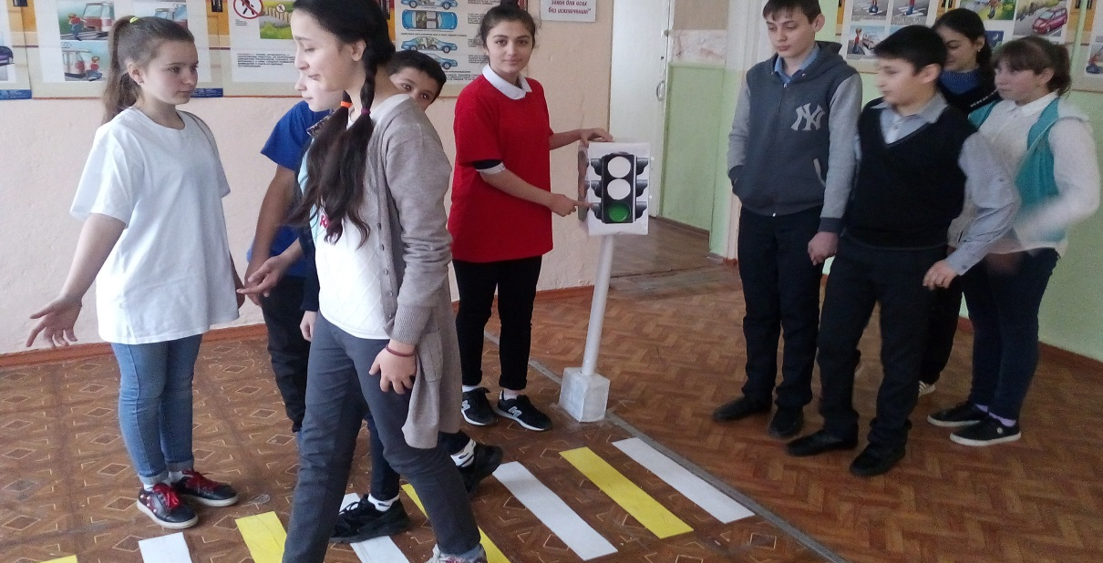
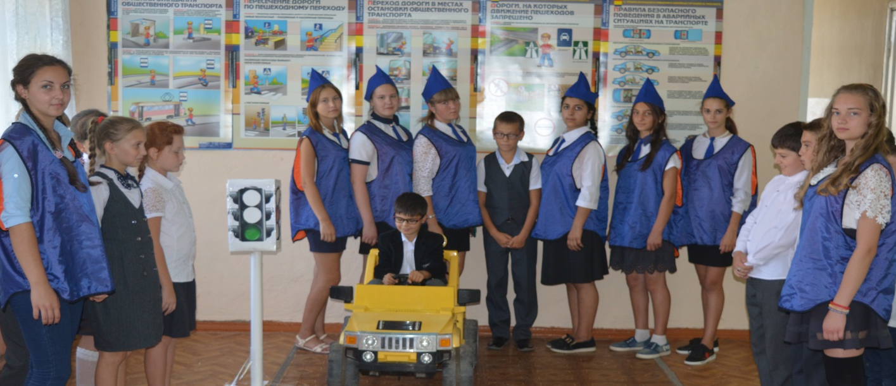

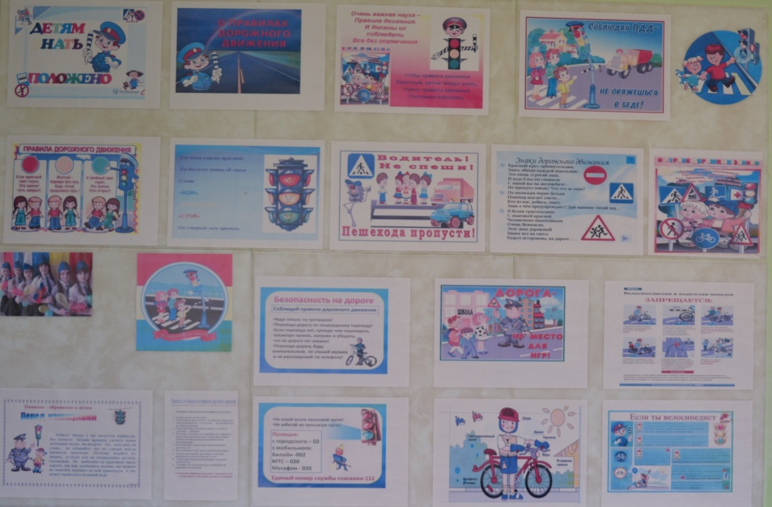

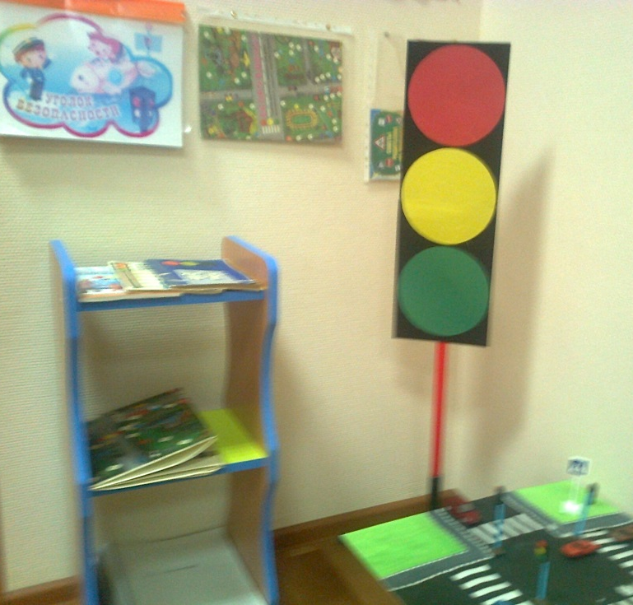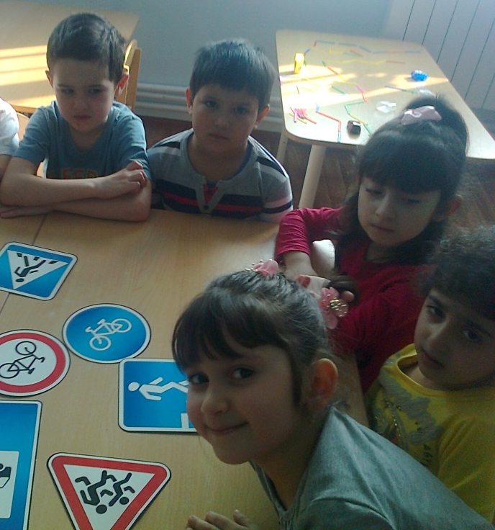

№  п/п | Мероприятия | Сроки  проведения
1 | 1. Организационное занятие:  1.1. Комплектование отряда ЮИД  1.2. Планирование работы отряда  2. Инструктаж по технике безопасности в общественном транспорте.  3. Обновление уголка безопасности. | сентябрь
2 | 1. Игра-занятие « Посвящение первоклассников в пешеходы».  2. Беседа с участковым по ПДД.  3. Беседы с учащимися начальных классов о правилах поведения на дороге(1-4кл) | октябрь
3 | 1. Занятия с отрядом ЮИД «Правила дорожного движения».  2. Выпуск стенгазеты по ПДД. | ноябрь
4 | 1. «Осторожно - движение на дороге!». Инструктаж по ПДД перед каникулами(1-10кл). | декабрь
5 | 1. Беседы на тему ПДД «Осторожно – гололед!» ( 1-6 кл.)  2. Просмотр видеороликов о безопасности на дороге «Этого могло не произойти» ( 8-10кл). | январь
6 | 1.Посещение детского сада « Путешествие в страну дорожного движения».  2. Занятия с отрядом ЮИД « Правила дорожного движения». | февраль
7 | 1. Занятие «Виды дорог и особенности их перехода» (1-2 кл.)  2. Конкурс рисунков « Мы за безопасность на дороге» | март
8 | 1. Выпуск стенгазеты по ПДД..  2. Викторина по ПДД (4-6 кл.) | апрель
9 | 1. Распространение инструкций по правилам безопасного поведения в общественном транспорте.  2. Отчет о работе ЮИД за год. | май

ФОТОДНЕВНИК
о проделанной работе отряда ЮИД
«Дорожный патруль»
за 2018-2019 учебный год

Конкурс рисунков « Мы за безопасность на дороге»
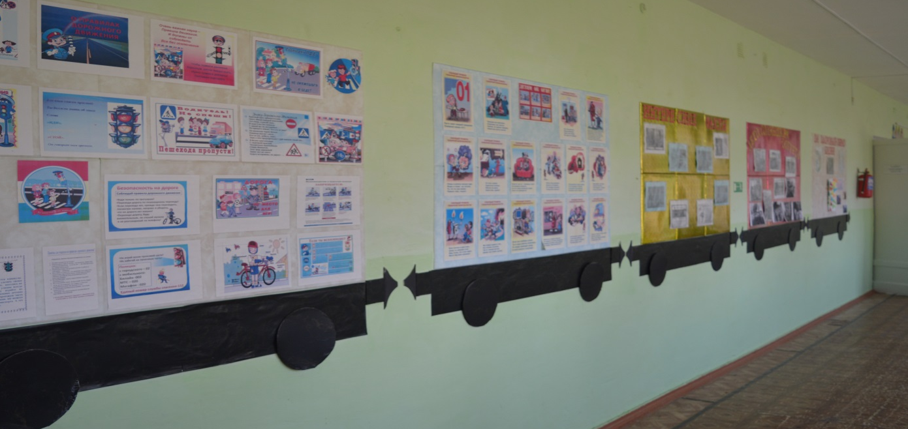

Зачетные занятия по ПДД в 5-8 классах
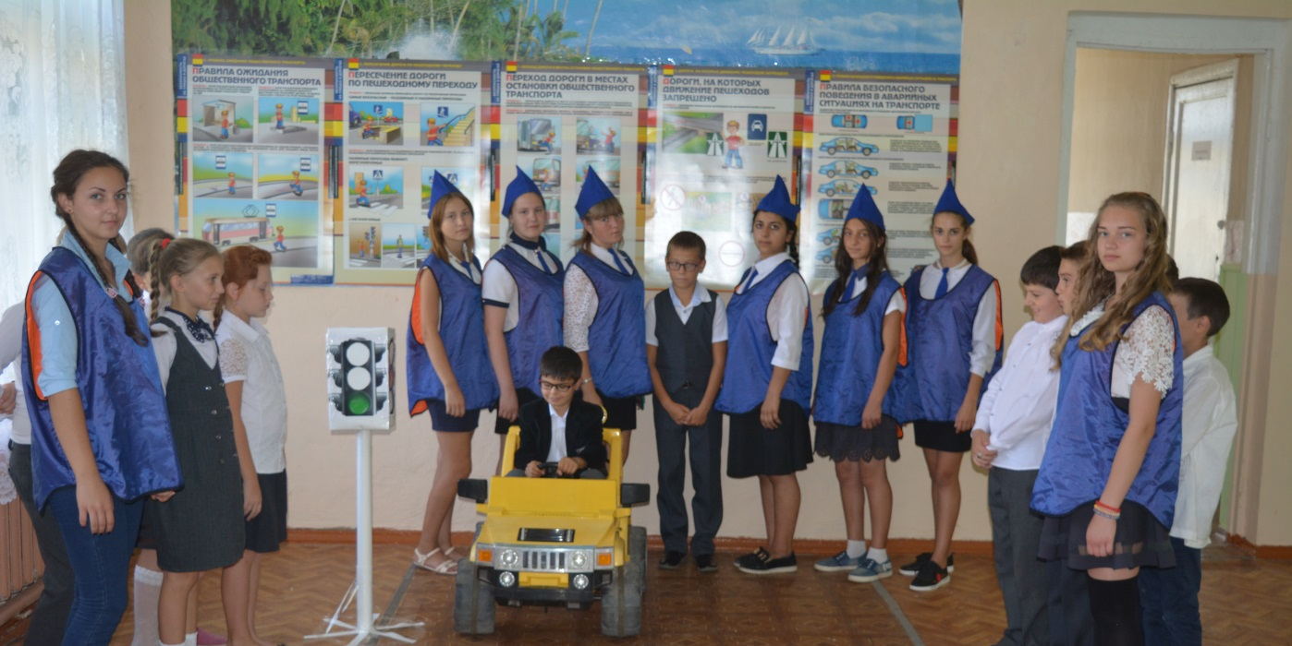

Викторина «Знай знаки дорожного движения»
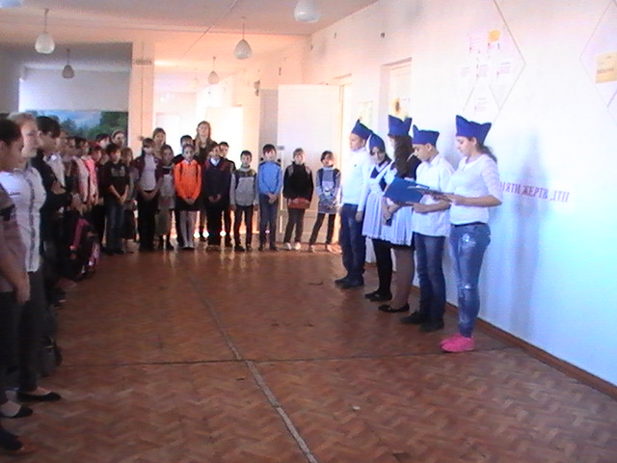
Теоретические и практические занятия с велосипедистами
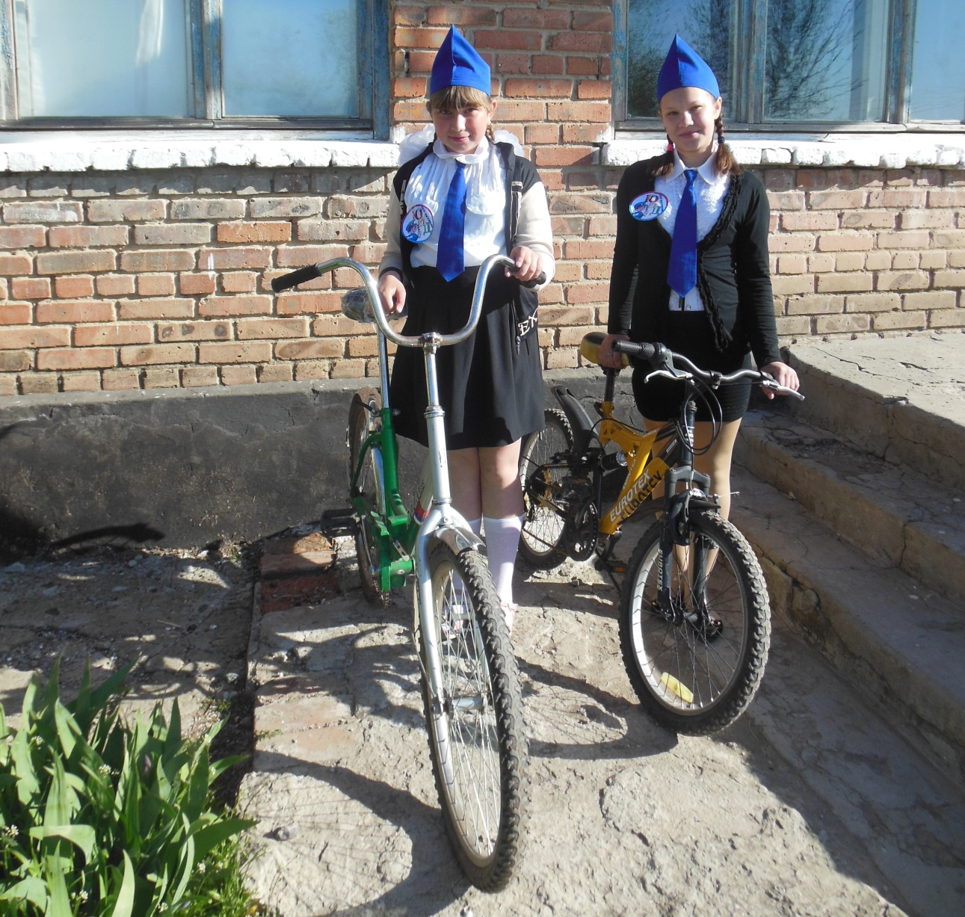
Акция «Ребенок главный пассажир»

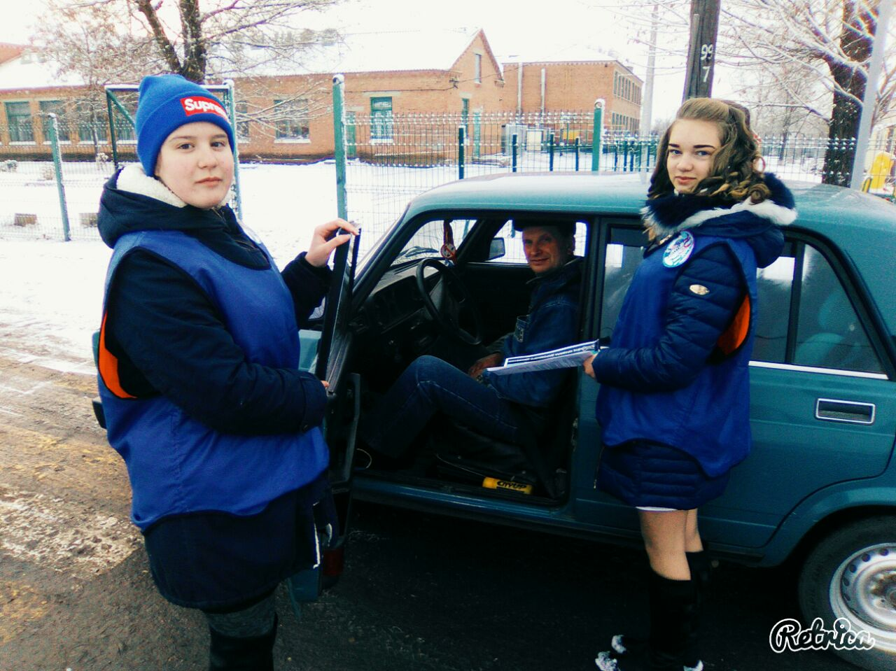

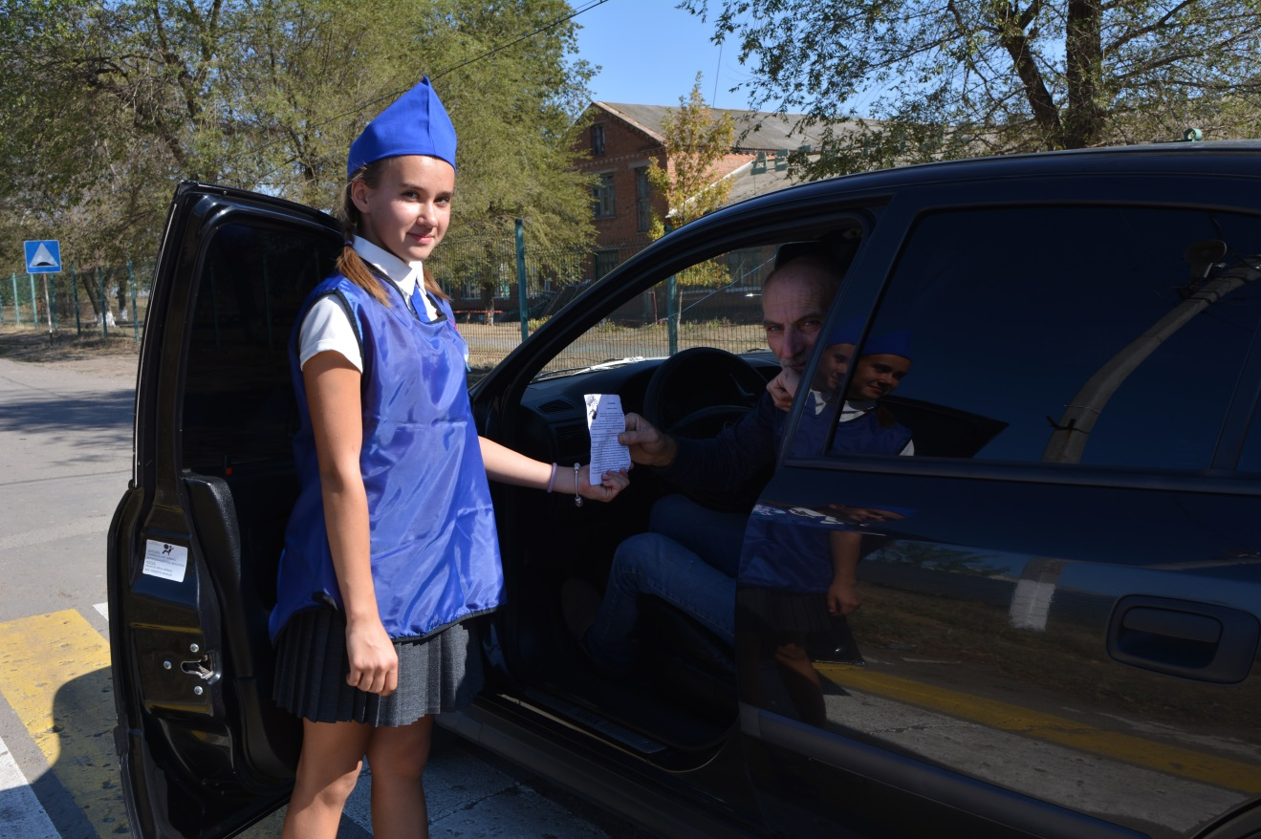

Занятия с отрядом ЮИД
« Правила дорожного движения
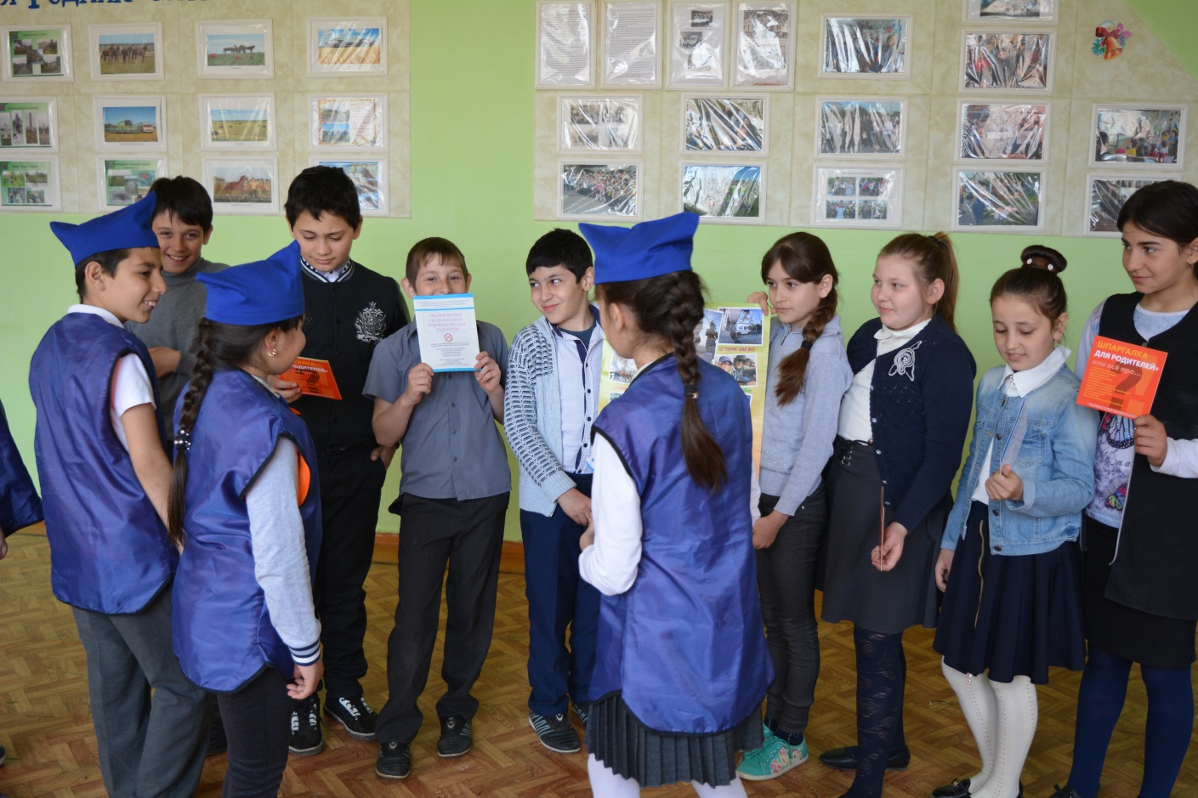
Игра-занятие « Посвящение первоклассников в пешеходы»
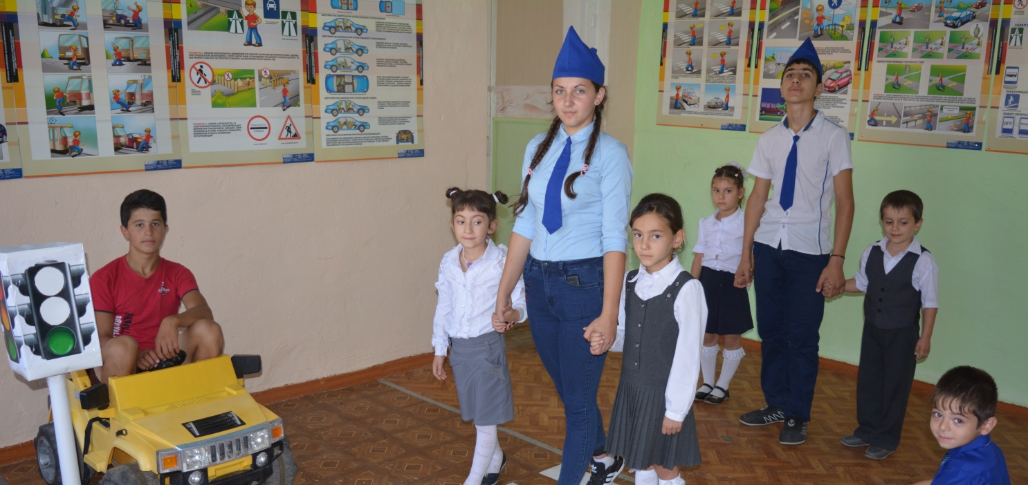

Обновление уголка безопасности
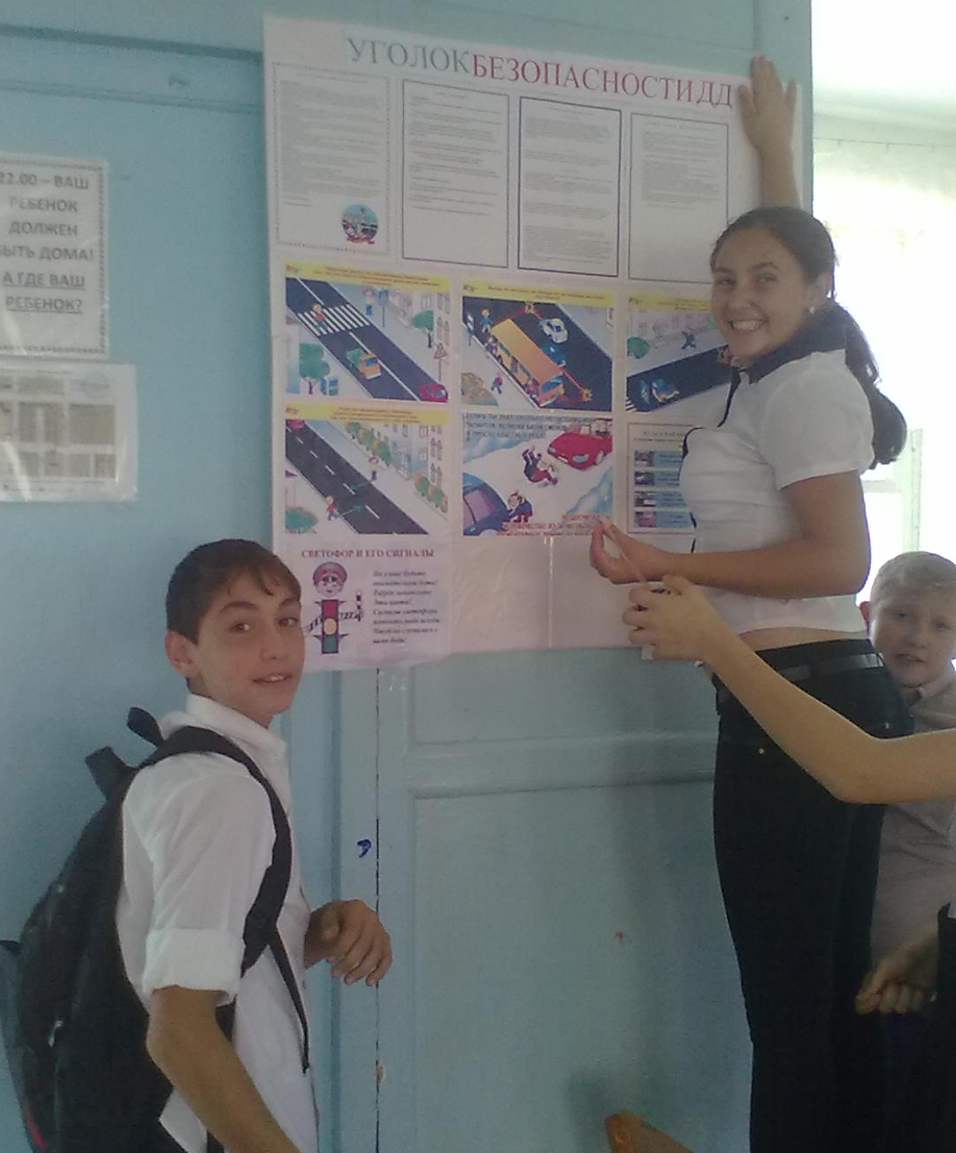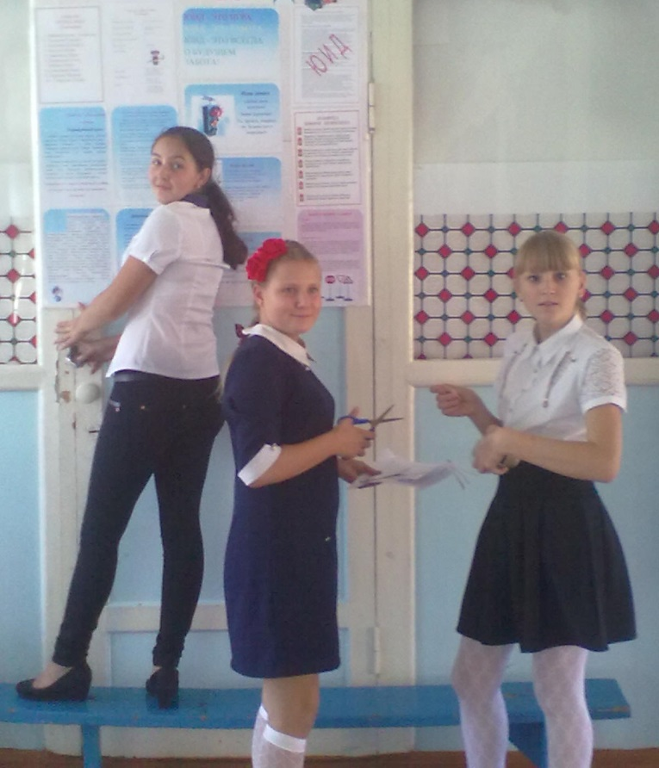
Беседа с представителями ГИБДД по ПДД
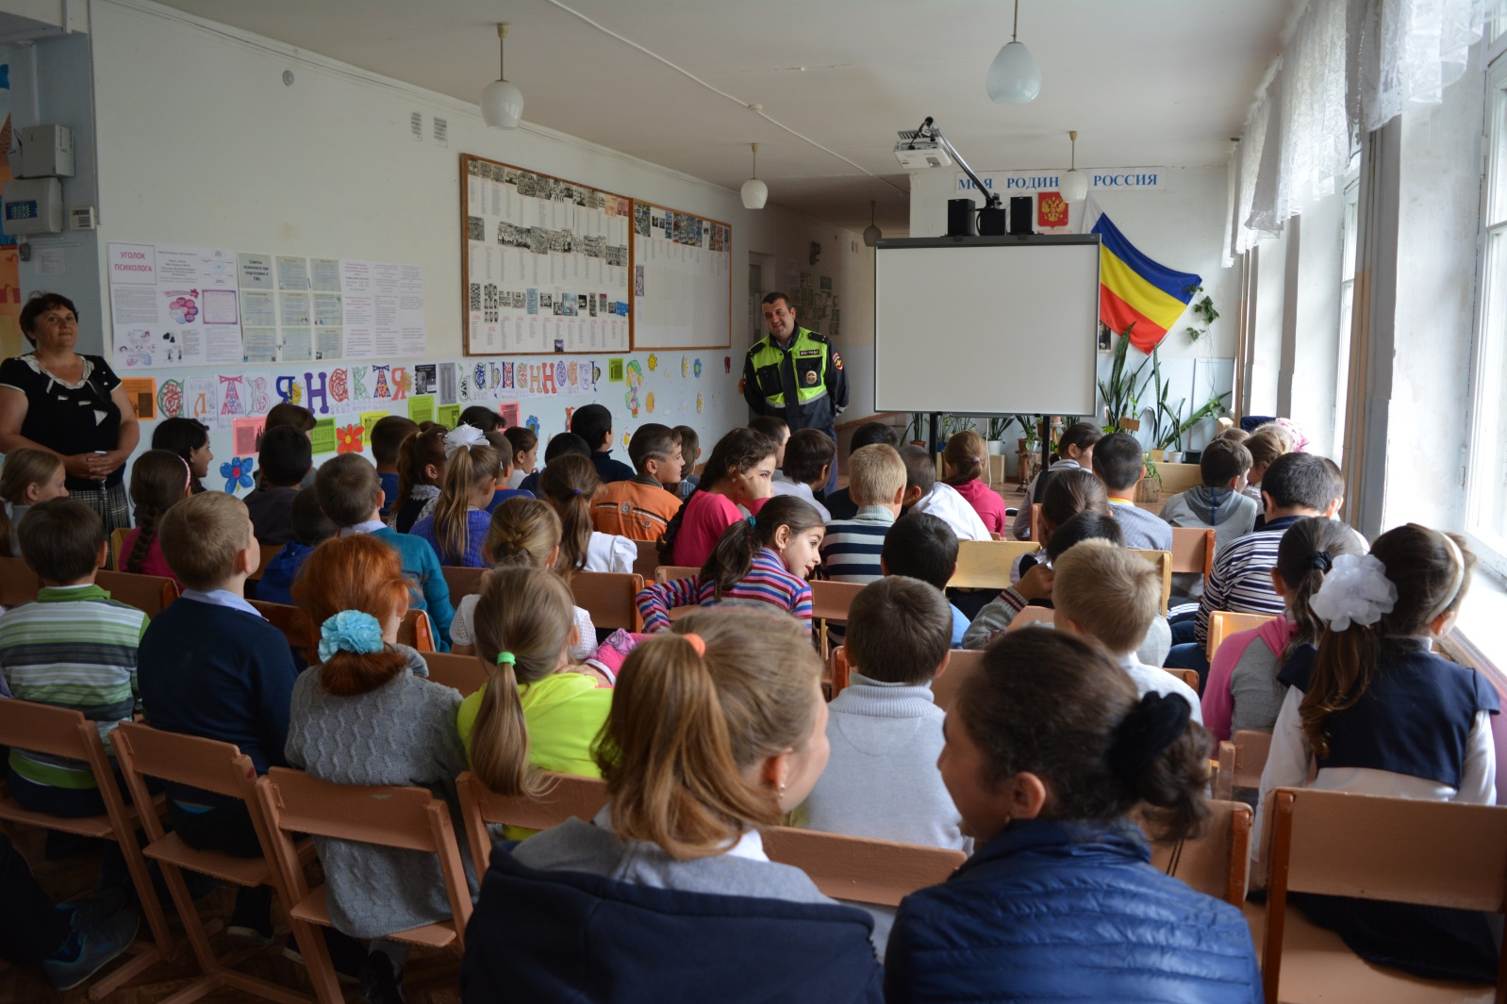
Беседы на тему ПДД
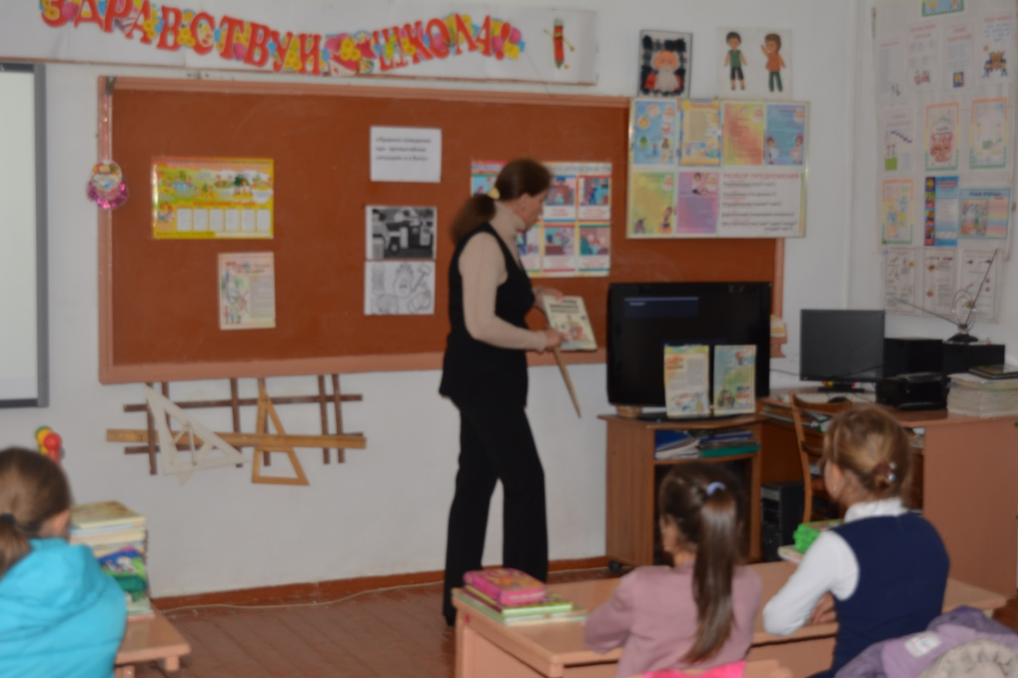
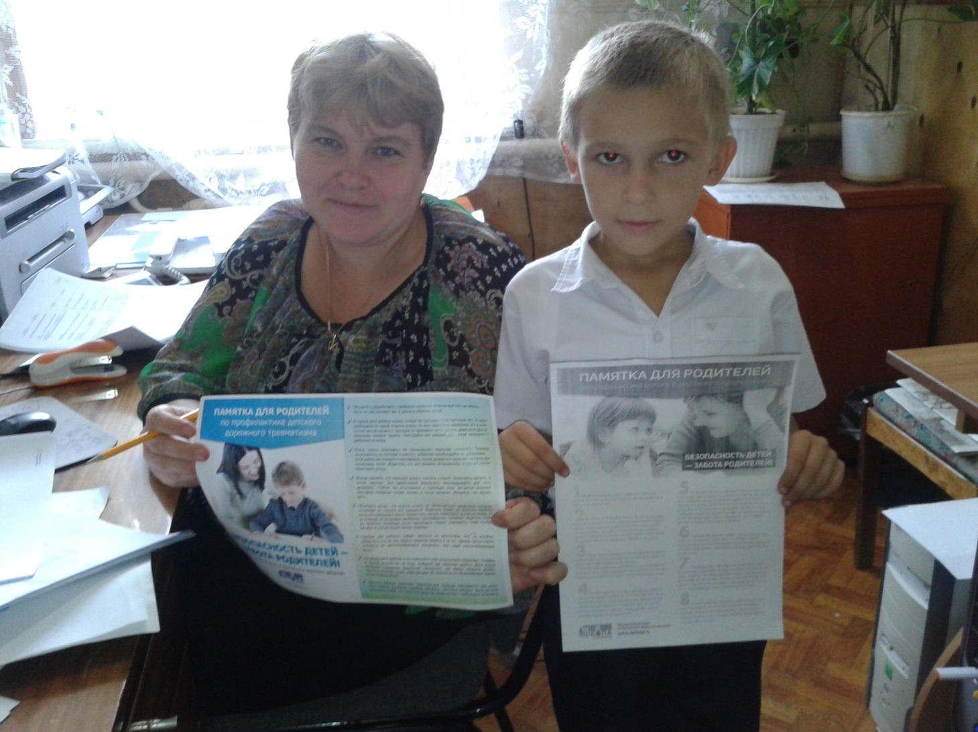
Добрая дорога детства
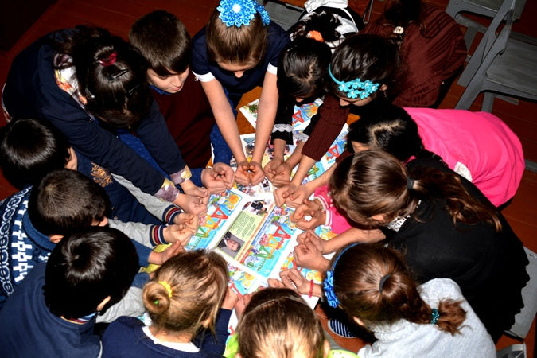
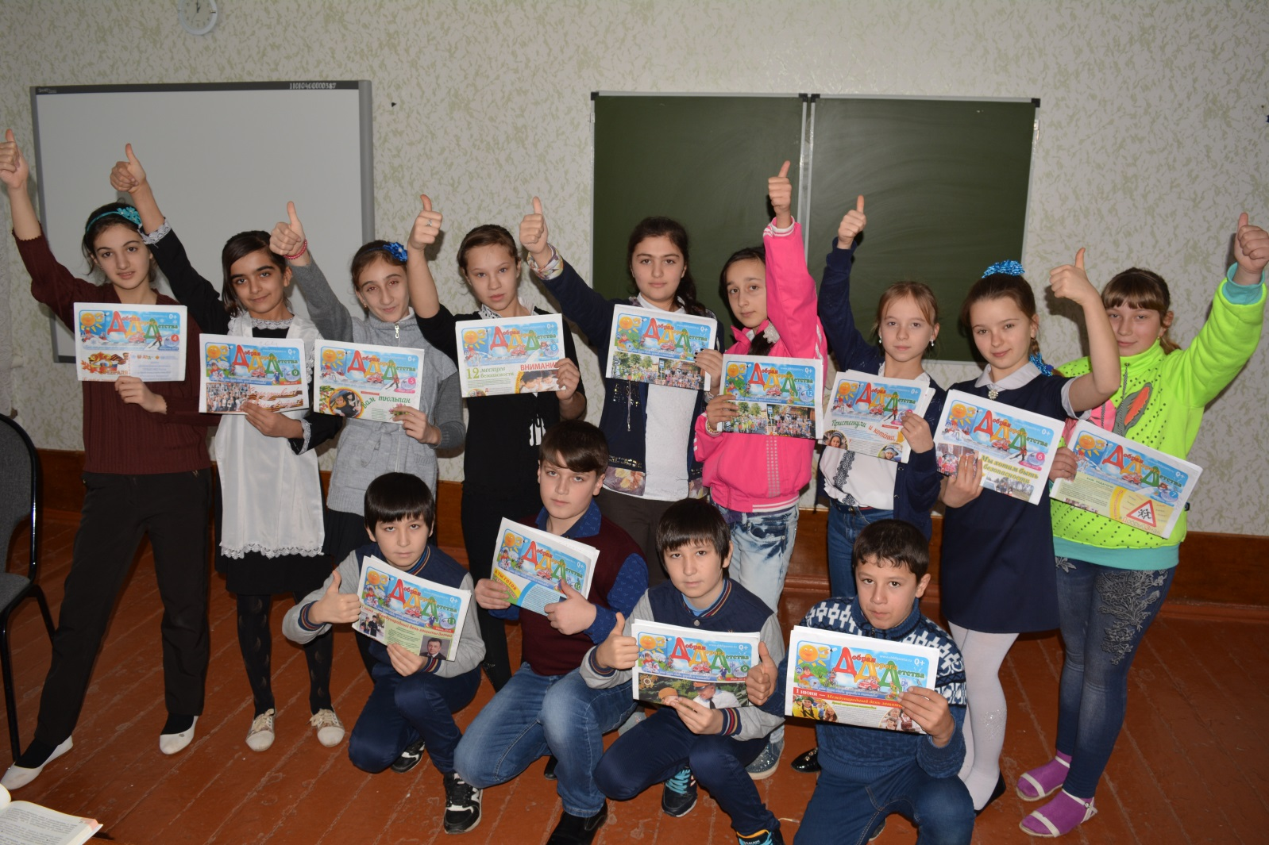
Беседы, Акции и профилактические мероприятия с воспитанниками
д/с «Ромашка»
о правилах поведения на дороге
